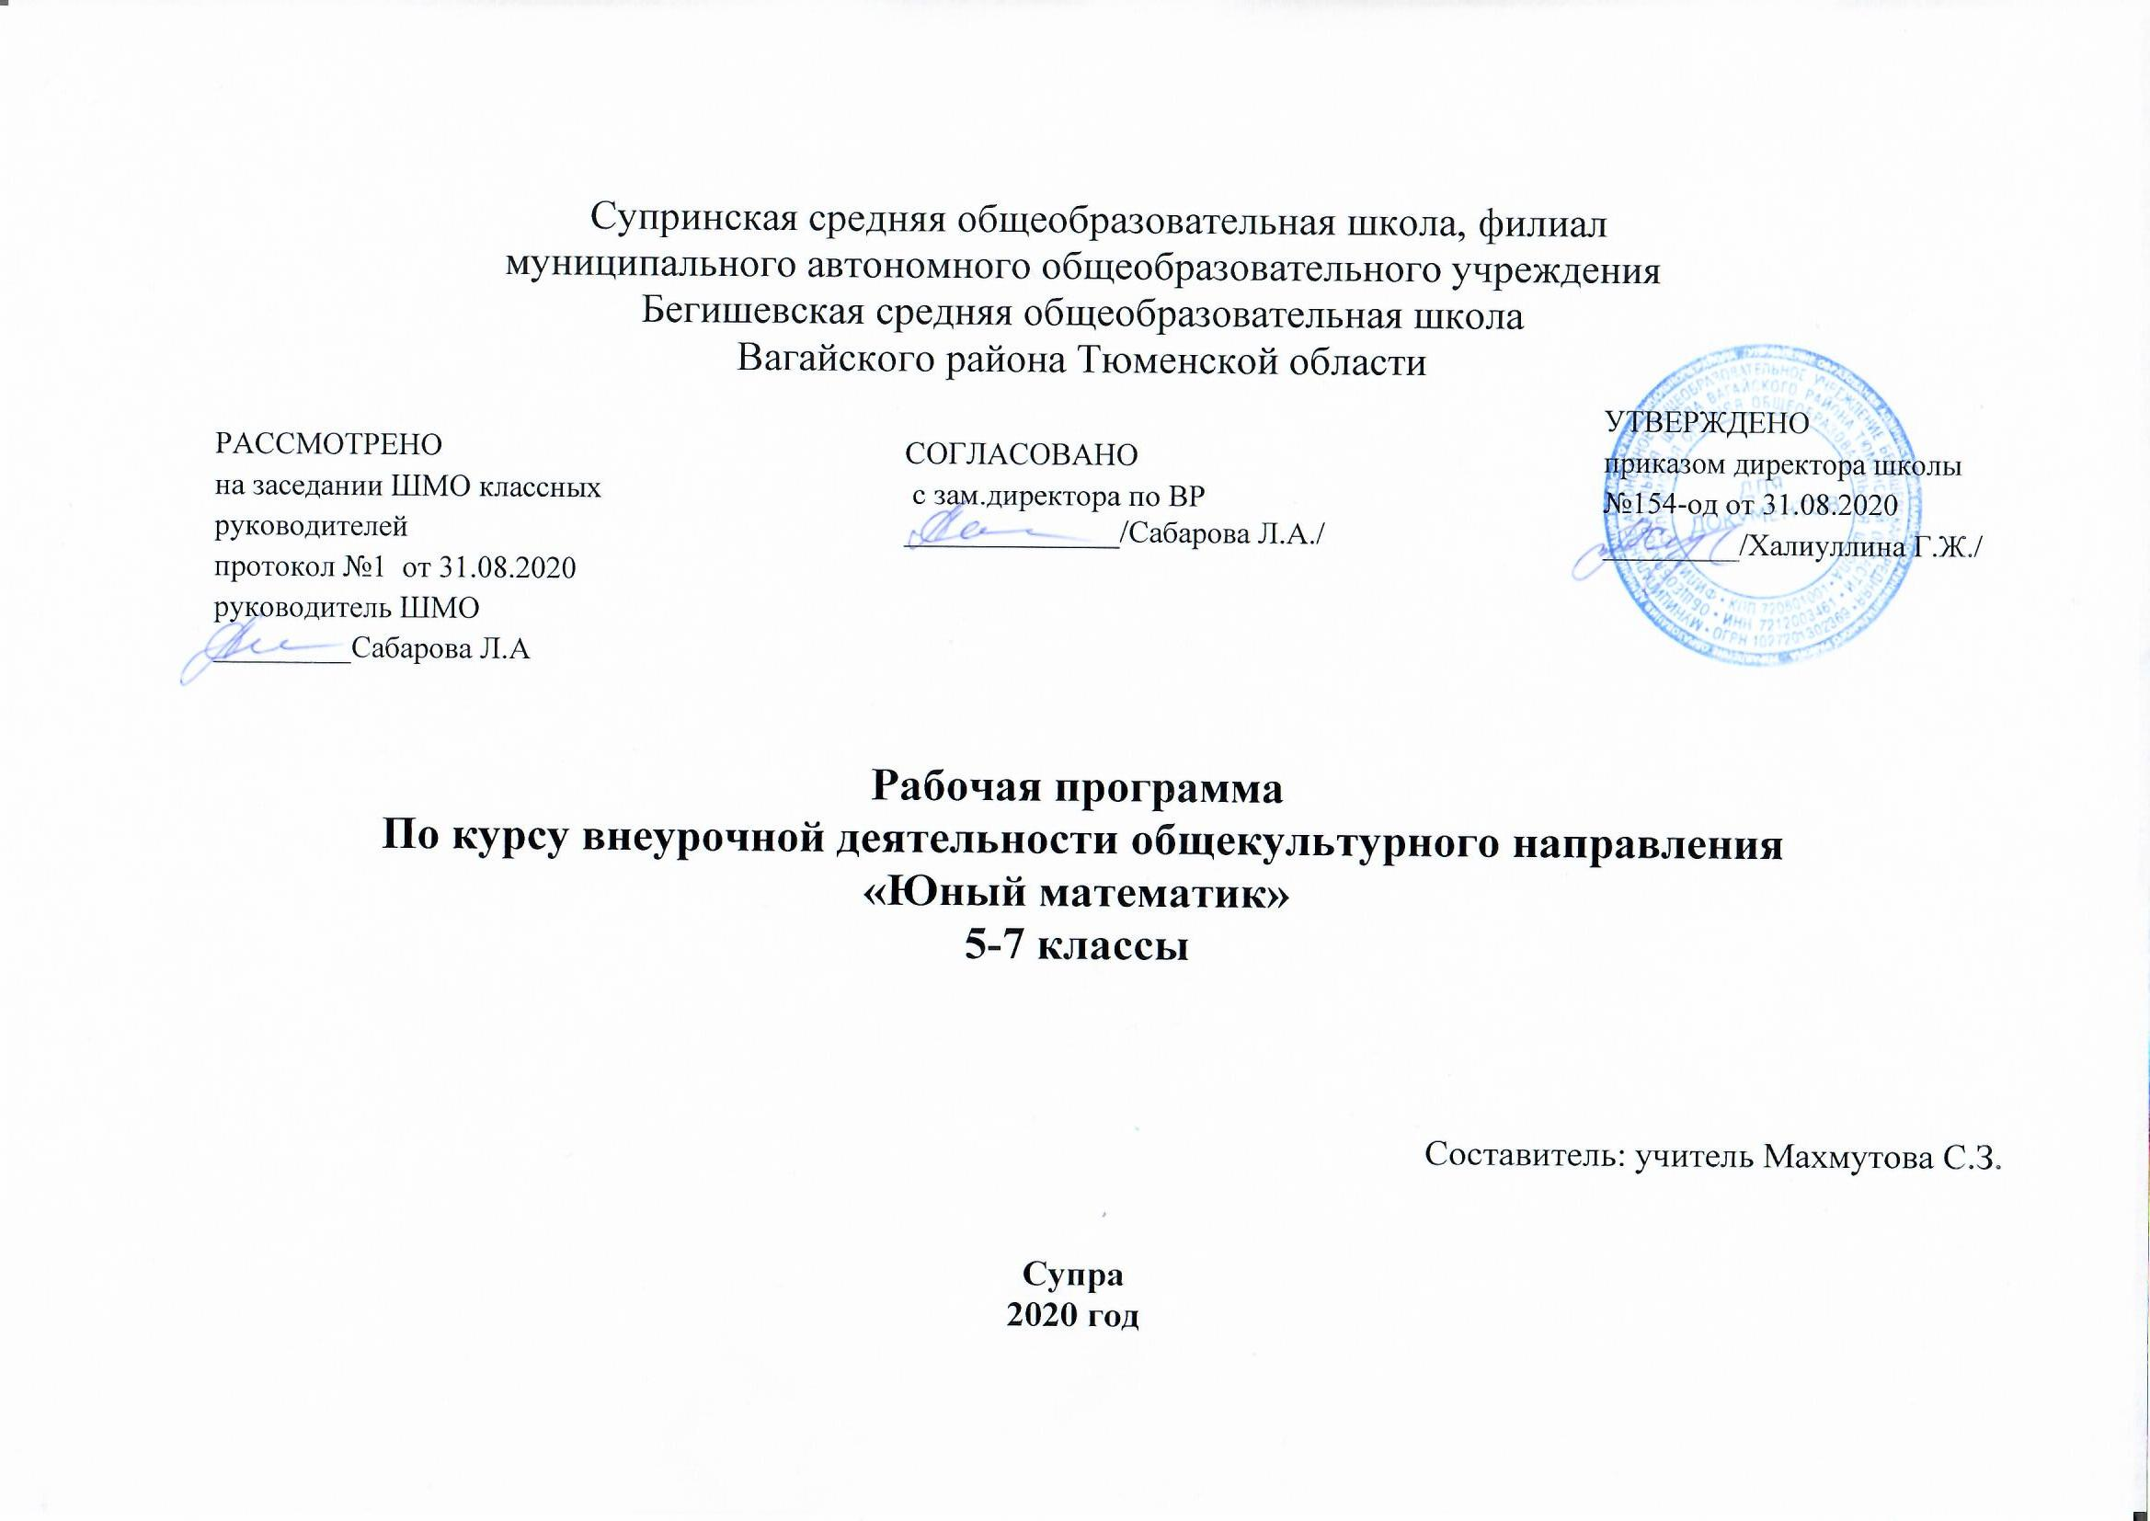

по курсу внеурочной деятельности

«Дружина юных пожарных»
5-7 классы

Составитель: учитель биологии и химии Твердохлеб В.Г

Супра
2020
Планируемые результаты:
- научить сознательно выполнять в школе, на улице, дома правила пожарной безопасности; - развитие у детей навыков правильного и осторожного отношения с огнём.

Планируемый уровень подготовки
По окончании курса обучения учащиеся должны ЗНАТЬ:
- основные положения нормативных документов по организации тушения пожаров и ведения аварийно-спасательных работ;
-принципы организации и порядок тушения пожаров;
-особенности применения специальных средств пожаротушения, оборудования, приборов, инструментов, приспособлений;
- приемы и средства оказания первой доврачебной помощи;
-способы переноски и транспортировки пострадавший при различных травмах.
А также дети научатся:
- применять и эффективно использовать спасательную технику, средства пожаротушения, приборы, оборудование и средства связи;
- оказывать первую медицинскую помощь пострадавшим;
-контролировать личное морально-психологическое состояние при пожарах и других чрезвычайных ситуациях.

Содержание программы. (Занятия проводятся 1 раз в неделю)

I. Пожарно-профилактическая подготовка
1. Вводное занятие. Цели и задачи дружин юных пожарных. Развитие пожарной охраны и добровольных пожарных организаций в России Цели и задачи пожарных дружин. Ознакомление учащихся с историей создания и развития пожарной охраны. Первые попытки организовать борьбу с, пожарами при Иване Грозном; развитие пожарной охраны при Петре I, Екатерине II; пожары Москвы; научно-технические достижения в области предупреждения и тушения пожаров; направления деятельности пожарной охраны и добровольных пожарных организаций. Практическая работа: составление словарика научно-технических терминов, оформление альбома по истории пожарного дела в России.
2. Что такое огонь? Пожар как явление. Основные характеристики горючей среды и источников зажигания Понятие о физико-химических основах горения. Огонь — друг и враг человека; какую пользу приносит огонь человеку; как человек научился управлять огнём. Последствия пожаров в жилых домах и других зданиях. Почему надо знать и строго соблюдать меры предосторожности в обращении с огнём; недопустимость игр детей с огнём.
Практическая работа: лабораторные работы (демонстрация особенностей возгорания различных горючих материалов; демонстрация действия различных средств пожаротушения).
3. Отчего происходят пожары? Данные по пожарам за последний год. Рассказы о некоторых характерных пожарах Основные причины пожаров. Основы профилактики пожаров. Предупреждение травматизма и несчастных случаев во время пожаров. Рассказы о некоторых крупных пожарах.
Практическая работа: составление таблиц по результатам изучения материалов местной печати о пожарах, произошедших в данном регионе.
4. Правила пожарной безопасности в школе и в быту Освоение умений и навыков профилактики пожарной безопасности в образовательных и культурно-зрелищных учреждениях, в быту. Правила содержания зданий и помещений, виды и назначение путей эвакуации при пожаре. Движение во время эвакуации. Требования к содержанию эвакуационных путей. Анализ причин гибели людей при пожарах.
Практическая работа: проверка состояния средств пожаротушения в данном образовательном учреждении и в других муниципальных учреждениях.
5. Что делать при возникновении пожара? Элементарные способы тушения возгораний. Эвакуация из пожарной зоны. Правила действия в случае возникновения пожара. Практическое освоение приёмов тушения возгораний. Освоение навыков эвакуации при пожаре.
Практическая работа: тренинги по правильному использованию средств пожаротушения.
6. Ответственность за нарушение правил пожарной безопасности Ознакомление с основными статьями Кодекса об административных правонарушениях в Российской Федерации. Административная ответственность граждан, должностных, юридических лиц за нарушения требований пожарной безопасности.
Практическая работа: подготовка иллюстративных материалов для проведения бесед по профилактике пожарной безопасности дома и в образовательных учреждениях.
II. Тактико-техническая подготовка
- Средства противопожарной защиты и тушения пожаров. Общие сведения Освоение знаний и умений в области противопожарной защиты и тушения пожаров. Назначение, область применения автоматических систем пожаротушения и сигнализации. Основные параметры станции пожарной сигнализации, пожарных извещателей. Принцип действия, устройство систем водяного, пенного, газового, порошкового пожаротушения. Назначение и устройство систем оповещения и управления эвакуацией.
Практическая работа: распределение обязанностей между членами отряда юных пожарных; проведение организационно-деятельностной игры по отработке действий юных пожарных при возникновении возгорания.
2. Первичные средства тушения пожаров. Пожарные автомобили и противопожарное оборудование Виды, назначение, правила содержания и порядок применения первичных средств тушения пожаров. История возникновения и развития огнетушащих веществ. Технические характеристики огнетушащих веществ. Классификация огнетушителей, область их применения. Выбор огнетушащих веществ при тушении различных материалов. Пожарная техника и пожарно-техническое вооружение.
Практическая работа: тренинги по освоению навыков использования различных средств пожаротушения в быту, в школе и т. д.
3. Основы профессии пожарного Понятие о героической профессии пожарного. Встреча с ветеранами пожарного дела. Формирование у ребят необходимых волевых и морально-психологических качеств. Приобретение навыков слаженной работы в составе группы. Практическая работа: подготовка и проведение конкурса эрудитов по истории противопожарной службы в России.
4. Первичная доврачебная помощь при пожаре Освоение приёмов оказания первой доврачебной помощи. Анатомия и физиология человека. Органы дыхания, значение их для деятельности организма. Сердечно-сосудистая система. Степени ожогов, доврачебная помощь при ожогах. Отравление продуктами горения, первая помощь.
Практическая работа: тренинги по освоению приёмов оказания первой доврачебной помощи пострадавшим при пожаре.
5. Противопожарное водоснабжение
Понятие о свойствах воды как основного вида огнетушащих средств; способы подачи воды при пожаре. Виды водопроводов и их технические характеристики. Пожарные водоёмы, пожарный гидрант и пожарный кран; их назначение.
6. Индивидуальное и групповое обучение. Основа профессиональной подготовки. Физическая подготовка учащихся. Спортивные игры и требования (нормативы) спортивной классификации. Правила проведения соревнований по различным видам пожарно-прикладного спорта (общие положения, старт, бег на дистанцию, финиш).
Практическая работа: выполнение различных упражнений по пожарно-строевой и физической подготовке.
7. Подведение итогов. Соревнование по пожарно-спасательному спорту Подведение итогов работы объединения «Юный пожарный». Подготовка к соревнованию.
Практическая работа: проведение соревнования по пожарно-спасательному спорту.

Планируемый уровень подготовки
По окончании курса обучения учащиеся должны ЗНАТЬ:
- основные положения нормативных документов по организации тушения пожаров и ведения аварийно-спасательных работ;
-принципы организации и порядок тушения пожаров;
-особенности применения специальных средств пожаротушения, оборудования, приборов, инструментов, приспособлений;
- приемы и средства оказания первой доврачебной помощи;
-способы переноски и транспортировки пострадавший при различных травмах.
А также дети научатся:
- применять и эффективно использовать спасательную технику, средства пожаротушения, приборы, оборудование и средства связи;
- оказывать первую медицинскую помощь пострадавшим;
-контролировать личное морально-психологическое состояние при пожарах и других чрезвычайных ситуациях.

№ по порядку |  |  | Название темы | Количество часов
1 |  |  | Вводное занятие. Цели и задачи ДЮП .Развитие пожарной охраны в России | 1
2 |  |  | Что такое огонь ? Пожар как явление. Основные характеристики горючей среды и источников зажигания | 1
3 |  |  | Практическая работа: составление словарика научно-технических терминов, оформление альбома по истории пожарного дела в России. | 1
4 |  |  | Отчего происходят пожары? Данные по пожарам за последний год. Рассказы о некоторых характерных пожарах. | 1
5 |  |  | Практическая работа: составление таблиц по результатам изучения материалов местной печати о пожарах, произошедших в регионе. | 1
6 |  |  | Правила пожарной безопасности в школе. | 1
7 |  |  | Правила содержания зданий и помещений, виды и назначение путей эвакуации при пожаре. Требования к содержанию эвакуационных путей. Анализ гибели людей при пожарах. | 1
8 |  |  | Практическая работа: проверка состояния средств пожаротушения в школе. | 1
9 |  |  | Элементарные способы тушения возгораний . Эвакуация из зоны пожара . | 1
10 |  |  | Правила действия в случае возникновения пожара. Практическое освоение приемов тушения возгораний. Освоение навыков эвакуации при пожаре. | 1
11 |  |  | Практическая работа: тренинги по правильному использование средств пожаротушения. | 1
12 |  |  | Практическая работа: тренинги по правильному использование средств пожаротушения. | 1
13 |  |  | Ознакомление с основными статьями Кодекса об административных правонарушениях в Российской Федерации. Административная ответственность граждан, должностных, юридических лиц за нарушение требований пожарной безопасности. | 1
14 |  |  | Практическая работа: подготовка иллюстративных материалов для проведения бесед по профилактике пожарной безопасности. | 1
Тактико-техническая подготовка
15 |  |  | Освоение знаний и умений в области противопожарной защиты и тушения пожаров. Назначение, область применения автоматических систем пожаротушения и сигнализации. | 1
16 |  |  | Основные параметры станции пожарной сигнализации, пожарных извещателей. Принцип действия, устройство систем водяного, пенного, газового, порошкового пожаротушения. | 1
17 |  |  | Практическая работа: распределение обязанносте между членами отряда юных пожарных. | 1
18 |  |  | Практическая работа: проведение организационно-деятельностной игры по отработке действий юных пожарных при возникновении возгорания. | 1
19 |  |  | Первичные средства тушения пожаров. | 1
20 |  |  | Пожарные автомобили и противопожарное оборудование. | 1
21 |  |  | Практическая работа: тренинги по освоению навыков использования различных средств пожаротушения в быту, в школе. | 1
22 |  |  | Практическая работа: тренинги по освоению навыков использования различных средств пожаротушения в быту, в школе. | 1
23 |  |  | Основы профессии пожарного. | 1
24 |  |  | Практическая работа: подготовка и проведение конкурса эрудитов по истории противопожарной службы в России. | 1
25 |  |  | Освоение приемов оказания первой доврачебной помощи. Анатомия и физиология человека. Органы дыхания. Сердечно-сосудистая система. | 1
26 |  |  | Степени ожогов. Доврачебная помощь при ожогах. Отравление продуктами горения. Первая помощь. | 1
27 |  |  | Практическая работа: тренинги по освоению приемов оказания первой доврачебной помощи пострадавшим при пожаре. | 1
28 |  |  | Практическая работа: тренинги по освоению приемов оказания первой доврачебной помощи пострадавшим при пожаре. | 1
29 |  |  | Противопожарное водоснабжение. | 1
30 |  |  | Практическая работа: выполнение различных упражнений по пожарно-строевой и физической подготовке. | 1
31 |  |  | Пожарно-строевая подготовка и пожарно-спасательный спорт. | 1
32 |  |  | Практическая работа: выполнение различных упражнений по пожарно-строевой и физической подготовке. | 1
33 |  |  | Подведение итогов. Соревнование по пожарно-спасательному спорту. | 1
34 |  |  | Экскурсия в пожарную часть | 1

